关于毕业生党组织关系转接的相关说明
【毕业生党员组织关系转接】
办理对象：
需要转接的是毕业生预备党员+正式党员（在化工与化学学院继续读书的直接在表格中填写读硕士或读博士，无需登陆系统），下一步不在化工与化学学院读书的（转出至校外包括去企业就业，去其他学校读研；转出至校内是去学校其他院系读书的）；硕博公派出国党员单独跟辅导员联系。
流程：
提示：党员档案与人事档案在一起，由学校统一邮寄
1.提前联系党员关系转接的单位/人才中心(报到证上面的单位)，确定对方可以接收党员材料；
2.问清楚接收单位、学校/人才中心的党组织关系介绍信的抬头及具体接收的党支部名称（抬头常见形式是XXX组织部/组织处，具体接收的党支部名称一般为中共XXX支部委员会），在学院网站上常用下载中下载《党组织关系转出情况表》，将党组织关系抬头及具体接收的党支部名称填入表格《党组织关系转出情况表》中，由党支部书记统一返回邮箱lingring000@163.com。
3.登陆党委组织部工作系统进行转接，详见下方具体内容。参照2：办理组织关系转出即可。
4.网上办理后，学院党建负责人进行审批，请于每周一下午、周四下午去学校组织部（行政楼402室）进行打印。
5.拿到介绍信后，务必在有效期内（一般是90天），到接收单位办理转接操作，同时接收单位在介绍信回执处签字盖章（经办人签字，盖章，日期都要有）。
6.一个月之内将回执拍照片，然后发送到学院指定邮箱（hitdyzzgx@163.com），邮件主题写清楚“姓名-学号-党组织关系回执”，学院需要在系统内录入此项回执。
7.党组织关系的单位名称和抬头尽量问准确，如果一旦需要更换，请在有效期内，带着旧的介绍信，来明德楼C726办公室处理。
学校新闻也有说明，可以参考《毕业生党员组织关系转接温馨提示》
链接：http://today.hit.edu.cn/news/2016/06-23/2203240160RL0.htm

Ps：党组织关系介绍信一定要交给所在单位或者学校，不能留在自己手里！！！！！一定要注意

附：
哈尔滨工业大学
党委组织部工作系统使用指南
目前支持Firefox、Chrome等浏览器，若显示异常，请更新浏览器至最新版本。

登录党委组织部工作系统
欢迎使用党委组织部工作系统，首先打开指定浏览器输入http://zg.hit.edu.cn。然后点击统一身份认证登录，在统一身份认证页面输入正确的用户名和密码，登录成功后系统会进入党委组织部工作系统主界面。如登录后系统无法正常显示，请更新浏览器至最新版本。

办理组织关系转出
- 党员登录进入如下页面，可以点击图中箭头所示文字查看具体办理说明。点击“办理”按钮选择“转往校外”方式：
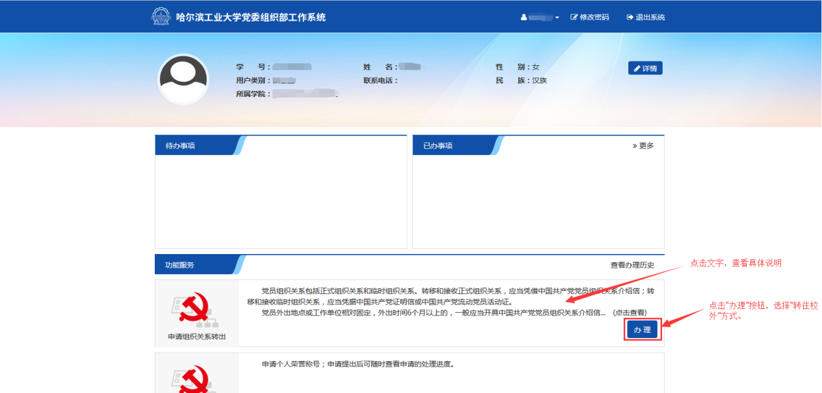
- 点击“转往校外”选择转往校外的方式进行组织关系转出。
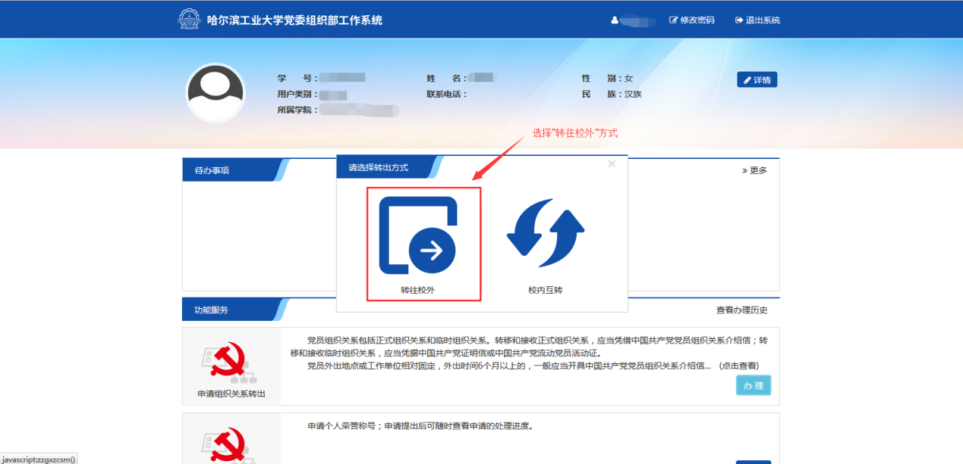
- 在申请页面，根据自身情况真实准确全面填写相关信息。尤其做到“两个问清楚”：一是问清楚自己要落实组织关系的单位（尤其是人才服务局、街道社区、农村党支部等）能不能接收组织关系；二是问清楚有接转收组织关系权限的上级党组织名称(介绍信抬头)。确认并填写相关信息，点击“提交”按钮进行提交。
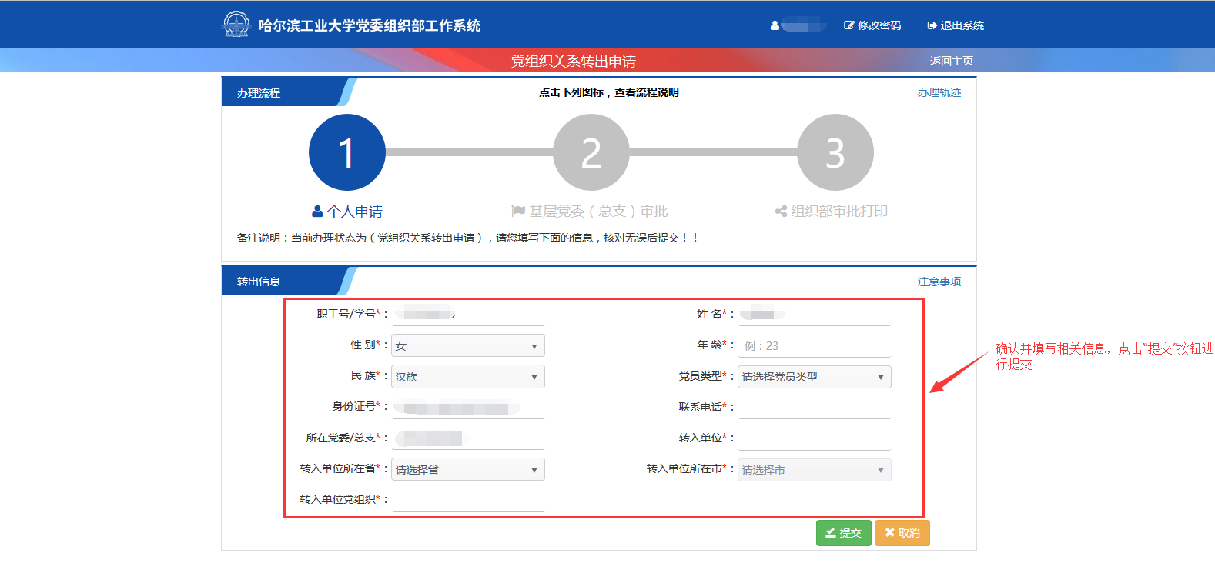
注意：【转出信息】中的 “转入单位党组织”即为 “介绍信抬头”。 建议您填写前请点击“注意事项”，查看如何填写“组织关系介绍信抬头”。

办理组织关系转入
- 党员登录进入如下页面，可以点击图中箭头所示文字查看具体办理说明。点击“办理”按钮：
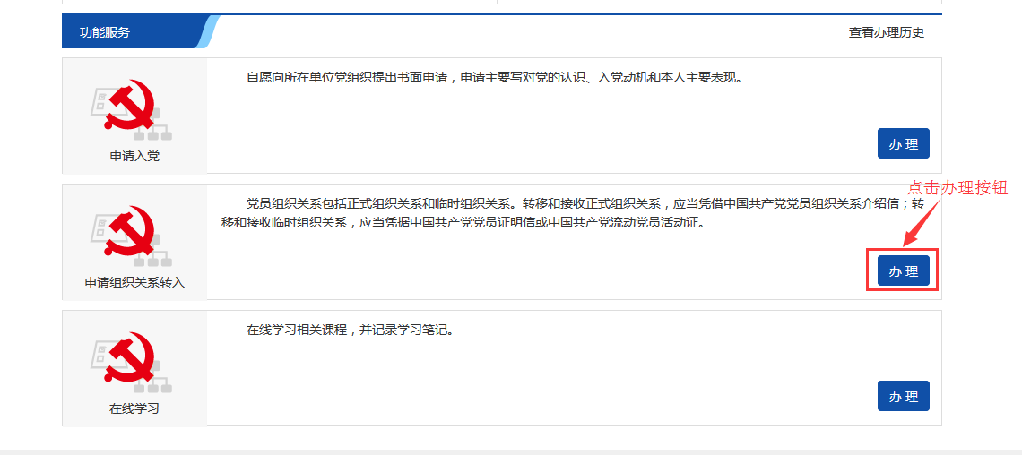

- 填写相关信息，核对无误后提交：
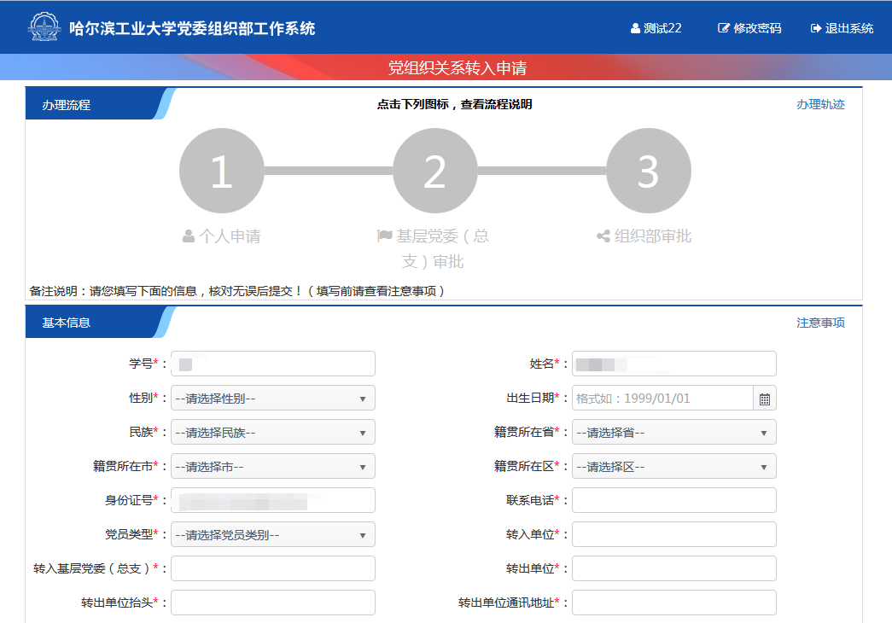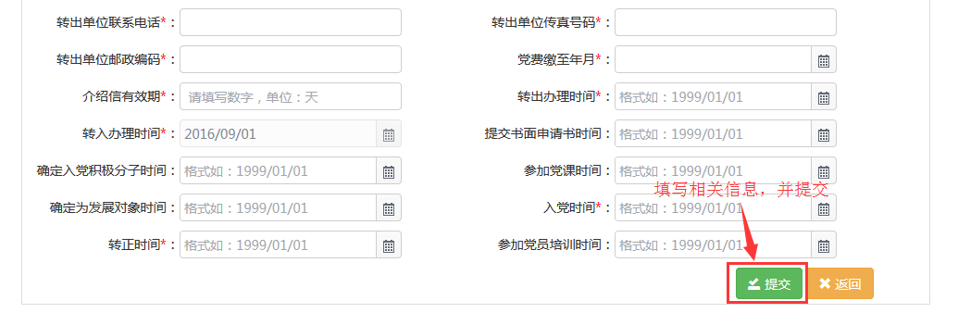

办理组织关系校内互转
- 党员登录进入如下页面，可以点击图中箭头所示文字查看具体办理说明。点击“办理”按钮选择“校内互转”方式：
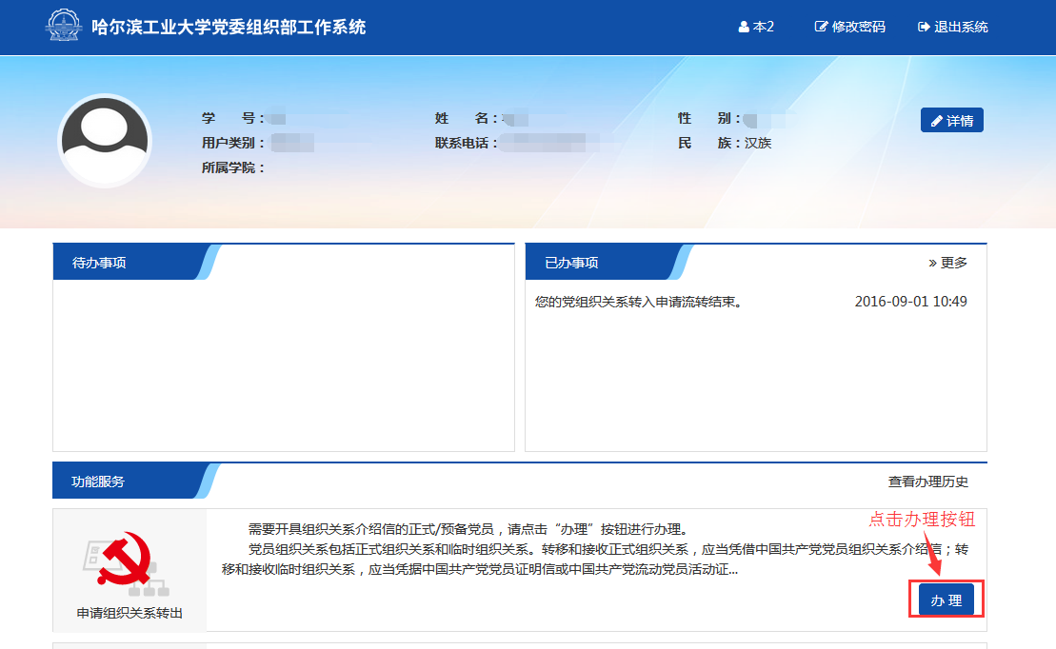
- 点击校内互转
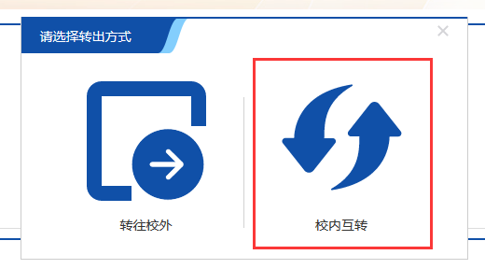
- 填写相关信息，核对无误后提交：
